Красносельский район сделает чемпионат мира по футболу доступным каждому!
23.05.2018
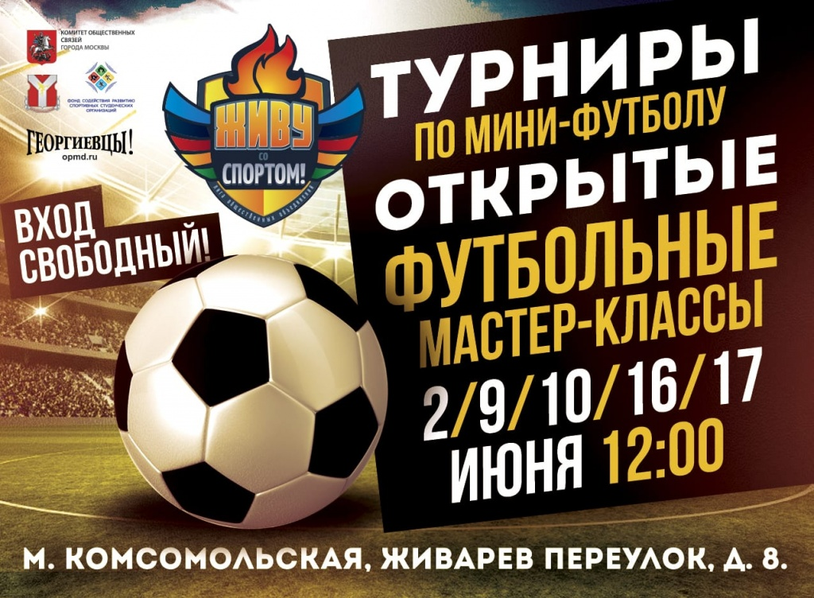

Для тех кто не достал билет на игры чемпионата мира мы проведем пять своих футбольных праздников «Живу со спортом»!
Прямо сейчас идет регистрация участников турнира по мини-футболу «Живу со спортом», посвященному открытию чемпионата мира по мини-футболу в России!
На всех турнирах 2, 9, 10, 16 и 17 июня:
- будет вестись фото и видеосъемка!
- всех участников ждет горячая группа поддержки и крутые танцы!
- многочисленные футбольные конкурсы!
- звездные гости!
- будут работать профессиональные рефери!
Просто звоните 8 962 984 34 96 и присылайте на WhatsApp или на почту info@studsport.infoназвание своей команды и список игроков! Друзья, не тяните до последнего, площадка не резиновая!
В первый день проекта 2 июня все команды ждет индивидуальная фотосессия для официального сайта, а результаты матчей за 5 игровых дней будут занесены в официальную статистику на сайте STUDSPORT.INFO!
«Живу со спортом» - это самая демократичная городская футбольная лига!
Формат игры 5 на 5 (4 в поле и 1 вратарь) по правилам мини-футбола.
Чтобы принять участие в футбольных турнирах и открытых мастер-классах достаточно связаться с организаторами и сообщить о своем желании!
Уровень команд значения не имеет!
Победители и команды, которые проведут все пять игровых дней, получат гарантированные ценные призы от организаторов и станут участниками главного финала проекта осенью в профессиональном спортивном манеже на турнире "Георгиевский призыв"!
Даты турниров: 2, 9, 10, 16 и 17 июня.
Время проведения: 12:00 – 16:00.
Адрес: ст.м. Комсомольская, Живарев сквер (Живарев переулок, дом 8).
P.S. Ждём всех! Даже тот у кого нет команды сразу попадет в настоящую сборную!

Адрес страницы: http://krasnoselsky.mos.ru/press-center/events/detail/7345999.html
Управа Красносельского района города Москвы

